Содержание
4.2 Обзор альтернативных программных решений для разрабатываемго продукта с точки зрения повышения производительности труда. 2
4.2.1 Обзор системы Zabbix. 2
4.2.1.1 Общие сведения. 2
4.2.1.2 Описание основных функций. 3
4.2.1.3 Удобство взаимодействия с пользователем. 8
4.2.1.5 Поддерживаемые платформы: 12
4.3 Распределение задач между исполнителями 13
4.3.1 Первая часть задания — ядро системы. 13
4.3.1.1 Ообщие положения 13
4.3.1.2 Поведение системы 15
4.3.2 Вторая часть — панель управления. 16
4.3.2.1 Основные задачи. 16
4.3.2.2 Описание функционала 17
4.3.3 Превосходство над аналогами 18
4.3.3.1 Распределенность 18
4.3.3.2 Дешевизна расширения 19
4.3.3.3 Другие приемущества 19
4.4 Выводы 19

4.2 Обзор альтернативных программных решений для разрабатываемго продукта с точки зрения повышения производительности труда.

4.2.1 Обзор системы Zabbix.
В любой сети, где есть больше, чем один сервер, очень полезно бывает иметь перед глазами полную картину происходящего. В крупных сетях, где количество хостов переваливает за несколько десятков, следить за каждым в отдельности — непосильная задача для администраторов. Для облегчения задачи наблюдения применяются системы мониторинга и одной из них это Zabbix.

4.2.1.1 Общие сведения.
Zabbix создан Алексеем Владышевым и в настоящее время активно разрабатывается и поддерживается Zabbix SIA.
Zabbix это открытое решение распределенного мониторинга корпоративного класса.
Zabbix это программное обеспечение мониторинга многочисленных параметров сети а также состояния и работоспособности серверов. Zabbix использует гибкий механизм уведомлений, что позволяет пользователям настраивать оповещения по почте практически для любого события. Это дает возможность быстро среагировать на проблемы с сервером. Zabbix предлагает отличные возможности отчетности и визуализации данных, базируясь на собранных данных. Это делает Zabbix идеальным инструментом для планирования и масштабирования.
Zabbix бесплатный. Zabbix написан и распространяется под лицензией GPL General Public License версии 2. Это означает, что его исходный код свободно распространяется и доступен широкой публике.
Так же доступна коммерческая поддержка, которая предоставляется компанией Zabbix.
Zabbix предлагает:
- автоматическое обнаружение серверов и других устройств в сети
- распределенный мониторинг с централизованным администрированием через ВЕБ
- поддержка обеих механизмов пуллеров и трапперов
- серверное программное обеспечение для Linux, Solaris, HP-UX, AIX, FreeBSD, OpenBSD, OS X
- родные агенты с высокой производительностью (клиентское программное обеспечение для Linux, Solaris, HP-UX, AIX, FreeBSD, OpenBSD, OS X, Tru64/OSF1, Windows NT4.0, Windows 2000, Windows 2003, Windows XP, Windows Vista)
- мониторинг без агентов
- безопасная аутентификация пользователей
- гибкая система прав доступа пользователей
- Web-интерфейс
- гибкая система уведомлений по e-mail о предопределенных событиях
- высокоуровневый (класса “Бизнес”) вид контроля ресурсов
Почему Zabbix?
- Открытое программное обеспечение
- агенты с высокой эффективностью для UNIX и WIN32 платформ
- легко изучаемый
- увеличивает рентабельность (простои очень дорого обходятся)
- низкая стоимость обслуживания
- очень простое конфигурирование
- централизованная система мониторинга. Вся информация (конфигурация и данные о производительности) хранятся в реляционной базе данных
- высокоуровневое дерево предоставляемых услуг
- очень простая установка
- поддержка SNMP (v1,v2,v3). Оба режима пуллера и траппера.
- возможность визуализации
- встроенный механизм очистки устаревших дынных

4.2.1.2 Описание основных функций.
Система состоит из нескольких частей, и при большой нагрузке и наблюдении за очень большим количеством хостов позволяет разнести эти части на несколько раздельных машин.
Zabbix состоит из
- собственно сервера мониторинга, который выполняет периодическое получение данных, обработку, анализ и запуск скриптов оповещения
- базы данных (MySQL, PostgreSQL, SQLite или Oracle)
- веб-интерфейса на PHP
- агента — демона, который запускается на отслеживаемых объектах и предоставляет данные серверу. Агент опционален, мониторинг можно производить не только с помощью него, но и по SNMP (версий 1, 2, 3), запуском внешних скриптов, выдающих данные, и несколько видов предопределенных встроенных проверок, таких как ping,
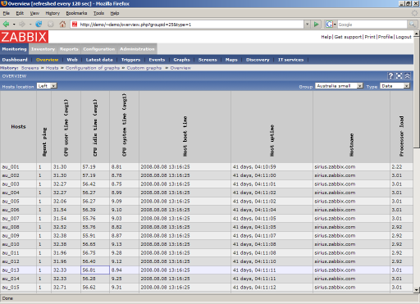
Основная логическая единица — Узлы сети (host), сервера, находящиеся под наблюдением. Каждому серверу присваивается описание и адрес (dns или ip, можно оба, причем с возможностью выбирать, что использовать для соединения).

Узлы объеднияются в группы, например веб-сервера или сервера баз данных. Группы служат для вывода только определенных серверов при наблюдении.
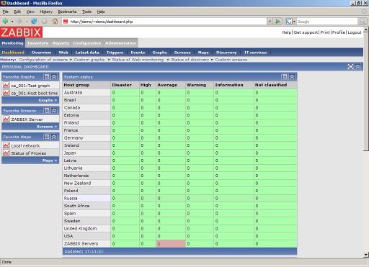

Каждый узел имеет несколько Элементов данных (items) — параметров, за которыми ведется мониторинг. К примеру, на всех серверах у меня есть параметр ping, (он получается с помощью встроенной проверки), который равняется 1, если ответ на последний ping-запрос был получен, иначе 0. А на одном из серверов у меня есть параметр «количество пользователей онлайн», который собирается самописным скриптом из базы данных сайта. Для каждого элемента данных можно указать свой период обновления, способ хранения(сам параметр или скорость его изменения), множитель, временной интервал сбора (например только в рабочее время).
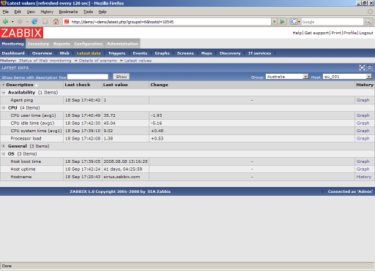

Создавать элементы данных для каждого из множества серверов — сложно, поэтому можно создать узлы-шаблоны. Эти узлы тоже содержат элементы данных, но они не мониторятся напрямую. Вместо этого реальный хост связывается с одним или несколькими шаблонами, и все параметры шаблона автоматически наследуются хостом. Так, элемент ping у меня хранится именно в шаблоне, и я просто связываю все хосты с шаблоном template_ping.
Человек — не робот, и следить за тысячами параметров и думать, не выходит ли это значение за допустимые границы, просто нереально. Но и тут Zabbix предоставляет гибкие возможности по настройке условий-триггеров, которые включаются при авариях и неполадках, и система начинает моргать лампочками (на самом деле красными квадратиками) и изо всех сил пытается показать администратору, что что-то случилось. Между прочим, при включении триггера веб-интерфейс даже начинает попискивать на манер будильника, наверное, чтобы разбудить заснувших на клавиатуре наблюдателей. :) Так что колонки здесь, наверное не помешают. А в упомянутом выше моем шаблоне template_ping есть и триггер, который реагирует на отсутствие пинга больше, чем на две минуты.
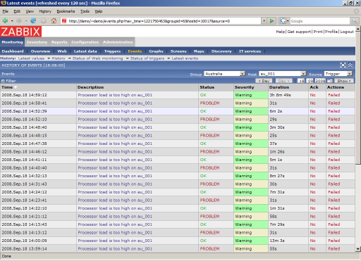

А если администратора нет на месте? Ничего, Zabbix достаточно самостоятелен и сможет отправить уведомление на почту, в jabber или sms с помощью gsm-модема, или даже попытаться самостоятельно поднять упавший сервис, выполнив заранее определенные действия, которые запускаются при срабатывании определенных триггеров.
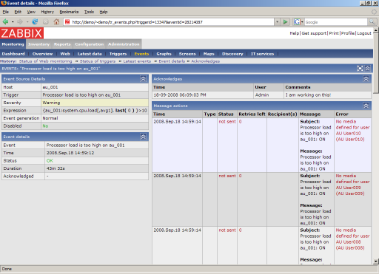

Скучно сидеть и вглядываться в квадратики и бесконечно бегающие цифры? По данным любого параметра система сможет построить график изменения, причем не за предопределенные и жестко заданные временные интервалы (вспомните mrtg/rrdtool: daily, weekly, monthly, yearly), а за любой промежуток времени с максимальным разрешением. Хотите посмотреть в деталях, как изменялась нагрузка на сервер во время хабраэффекта месяц назад? Пожалуйста, график с разрешением в 30 секунд(именно таков интервал опроса по умолчанию) к вашим услугам. Хотите общую картину? Выберите интервал в месяц и посмотрите на среднюю величину, и разброс колебаний до максимума и минимума. Сравнить? Можно создавать сложные графики, отображающие на одном поле несколько параметров, и вы сразу увидите, что пиковые значения Load Average соответствуют пикам трафика.
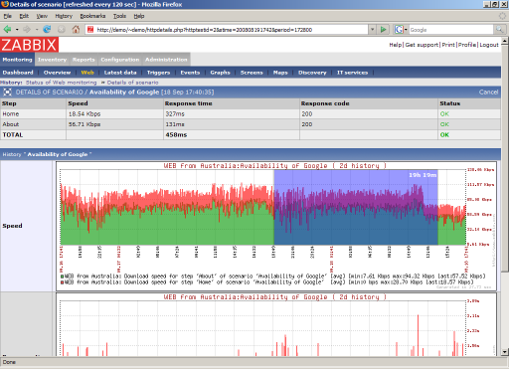

Для отображения логической структуры сети можно создавать карты сети, отображающие именно расположение узлов сети и связей между ними. Естественно, состояние узлов (доступен или нет) отображается и на карте.
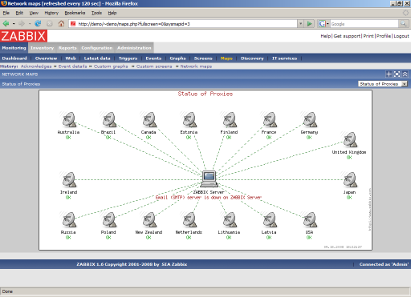

Кроме того, для более удобного обзора есть комплексные отчеты, которые позволяют на одном экране просматривать сразу несколько сущностей — графики, данные, триггеры…

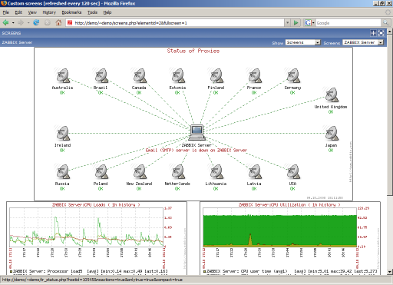

Zabbix — довольно мощная и обширная система, и запасе у него есть еще полдесятка функций, которые позволяют еще больше упростить наблюдение за сетью, такие как мониторинг состояния веб-сайта с помощью автоматического выполнения сценария вроде «залогиниться, посмотреть новые сообщения и выйти», но их я еще даже не касался.
Скриншоты — с официального сайта Zabbix, и остальные можете посмотреть именно там — http://www.zabbix.com/screenshots.php

4.2.1.3 Удобство взаимодействия с пользователем.
Веб-интерфейс консоли управления реализован через обращение PHP скриптов напрямую к СУБД. Поддерживается SSL. Автоматическое отсоединение после 30 минут бездействия. После 5 неудачных попыток доступ блокируется на 1 минуту, а IP-адрес показывается настоящему администратору.
Консоль отображает состояние контролируемых объектов и параметров, состояние триггеров, историю событий и реакций оператора, карту сети и графики изменения параметров.
Можно выбрать несколько объектов из списка, нажимая Ctrl одновременно с указанием мышью.
Каждый пользователь может подогнать вид консоли под свои нужды - поменяв главную панель, создав свои графики, карты, экраны и прочее.
Кроме встроенных графиков по каждому числовому параметру можно определять свои составные графики: имя, ширина, высота, тип (нормальный, стек, пирог, 3D пирог), показывать ли границы рабочего времени (настраивается в общих настройках), показывать ли границы триггеров, тип оси Y (автоматически, положительное автоматически, вручную), элементы данных (имя, предобработка, что делать при наличии нескольких данных в одном пикселе, цвет, тип линии или заполнения, приоритет сортировки - с меньшим числом будет внизу стека). Нельзя составлять выражения из элементов данных.
Карта позволяет наглядно показать связь хостов между собой, картинку (общие размеры задаются в пикселах) необходимо рисовать самостоятельно, задавая вручную координаты (в пикселах) иконок хостов на плоскости и какой хост с каким соединён. Новые иконки (встроенные ужасны) загружаются в общих настройках (PNG, 48x48 или 24x24). Там же можно загружать фоновые картинки (масштабирование при визуализации не производится). Рекомендуется предварительно задуматься о прозрачности. Удаления иконок нет. В общих настройках карты указывается тип подписей (указанную при составлении карты подпись и статус, IP адрес и статус, имя хоста и статус, только статус хоста или совсем ничего) к иконкам и где их размещать по умолчанию.
Для каждого элемента карты указываются
- тип элемента карты
  - иконка изображает состояние всех триггеров хоста (Host, узел сети)
  - иконка изображает состояние всех элементов карты (нет такого?)
  - иконка изображает состояние триггера
  - иконка изображает состояние всех триггеров всех хостов группы
  - ни с чем не связанная иконка
- подпись к иконке (см. общие настройки карты)
- расположение подписи, если не по умолчанию
- хост, группа или триггер в зависимости от типа элемента карты
- имя иконки для объекта в нормальном состоянии, при наличии проблемы, при неопределённом состоянии, при отключённом объекте
- URL, который будет связан с иконкой (иначе будет доступ к скриптам и триггерам хоста)
Для каждого соединения элементов карты указываются
- элементы карты, которое оно соединяет
- тип и цвет линии для нормального состояния
- набор триггеров, позволяющих изменить тип линии и цвет соединения
К узлам карты могут быть приписаны скрипты (Администрирование - Скрипты). При задании команды можно использовать макросы. В комплекте идут ping и traceroute (запускаются на сервере, результат в окне браузера). В настройках скриптов можно задать допустимую группу пользователей, группу хостов и наличие прав на чтение или запись.
Экран (Screen, комплексный отчёт) позволяет собрать свою страницу из карт, графиков, триггеров и прочего. Экран представляет собой прямоугольную таблицу (можно сливать ячейки по горизонтали и вертикали), в ячейках которой можно размещать:
- часы
- обзор данных о группах хостов
- встроенные графики
- определённые пользователем графики
- информацию о хостах
- карты
- строки текста
- обзор состояния сервера
- общий обзор триггеров
- обзор триггеров для группы хостов
- историю событий
- историю действий
- вложенные экраны
- вложенные произвольные страницы (URL)
Ячейки можно сливать по горизонтали и вертикали, выравнивать содержимое по горизонтали и вертикали.
Из экранов можно делать слайд-шоу, задав последовательность экранов и интервал демонстрации каждого из них.
Инвентаризация - поиск и просмотр профилей узлов (модель, серийный номер и пр.). Увы - их придётся в начале задать.
Есть аудит действий системы (action) и действий администратора (вход, выход, добавление, удаление, изменение).
Можно заблокировать доступ к интерфейсу, поменяв conf/maintenance.conf.php.
Тему оформления можно подогнать под свой вкус, отредактировав styles/css_имя-темы.css, и включив в include/forms.inc.php.
4.2.1.4 Повышение производительности управление пользователями
Имеется управление пользователями и правами доступа. Методы аутентификаци: собственная (имена и пароли, хранятся в БД в зашифрованном виде), от Apache, LDAP. В случае аутентификации Apache и LDAP пользователь в смысле Zabbix тоже должен существовать, но его пароль не используется. При использовании LDAP пользователи из группы, для которой указан метод доступа "Internal", будут аутентифицироваться локально. Типы пользователей: ZABBIX User (доступ к меню мониторинга, по умолчанию не имеет доступа ни к каким хостам и группам, необходимо предоставлять доступ явно), ZABBIX Admin (доступ к меню мониторинга и конфигурации, по умолчанию не имеет доступа ни к каким хостам и группам, необходимо предоставлять доступ явно), ZABBIX Super Admin (доступ к меню мониторинга, конфигурации и администрирования; имеет неотзывный доступ на чтение и запись ко всем хостам и группам). Для пользователя также задаются: входное имя, имя собственное, фамилия, список групп, среда передачи сообщений (Media), язык (русский есть), тема оформления, использование куки для автоматического входа, выход по неактивности, начальный URL, интервал обновления экрана. Здесь же можно посмотреть права доступа, определяемые членством в группах. Пользователь может самостоятельно настроить (в профиле): пароль, язык, тему оформления, использование куки для автоматического входа, начальный URL, интервал обновления экрана. По умолчанию создаются пользователи Admin (максимальные права) и Guest (минимальные права, в этом режиме с системой могут работать незарегистрированные пользователи). Управление правами доступа осуществляется с помощью включения пользователя в группы пользователей и задании хостов, к которым пользователи группы могут иметь доступ на чтение и запись (для скриптов?). Для членов группы определяется: список пользователей, доступность вебинтерфейса (включить, выключить, системные умолчания), заблокированность пользователя, права на запись/чтение и чтение к группам хостов, группы, доступ к которым запрещён (?). Можно создавать свои группы пользователей и имеются группы пользователей "из коробки":
- Zabbix administrators (члены этой группы получают извещения о проблемах с СУБД)
- UNIX administrators
- WEB administrators
- Security specialists
- Network administrators
- Head of IT department
- Disabled (сюда надо помещать временно заблокированных пользователей вместо их удаления)
- Database administrators

4.2.1.5 Поддерживаемые платформы:
Платформа | ZABBIX-сервер | ZABBIX-агент
AIX | Поддерживается | Поддерживается
FreeBSD | Поддерживается | Поддерживается
HP-UX | Поддерживается | Поддерживается
Linux | Поддерживается | Поддерживается
Mac OS X | Поддерживается | Поддерживается
Novell Netware | - | Поддерживается
Open BSD | Поддерживается | Поддерживается
SCO Open Server | Поддерживается | Поддерживается
Solaris | Поддерживается | Поддерживается
Tru64/OSF | Поддерживается | Поддерживается
Windows NT 4.0, Windows 2000, Windows 2003, Windows XP, Windows Vista | - | Поддерживается

4.3 Распределение задач между исполнителями

4.3.1 Первая часть задания — ядро системы.
На этапе проектирования системы были сформулированы следующие требования:
1.Разработанное ПО должно представлять собой каркас узла распределенной системы, тем самым обеспечивая платформу устойчивым транспортным уровнем;
2.Разработанное ПО должно использовать механизм удаленных вызовов процедур (RPC), в качестве основного механизма коммуникации узлов в гетерогенной среде;
3.Разработанное ПО должно быть отказоустойчивым по отношению к внешним факторам (перебои в работе сети, оборудования или системного обеспечения платформы);
4.Разработанное ПО должно быть кросплатформенным.

4.3.1.1 Ообщие положения
Ядро системы (Kernel) реализовано в модели «Цикл событий» (Event Loop), смысл которой заключается в бесконечной обработке событий, приходящих системе от внешних клиентов.
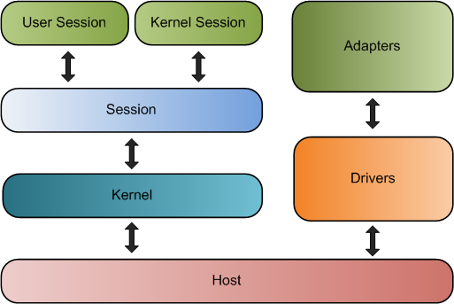Рисунок 1 - Архитектура системы
В качестве клиентов системы выступают – драйвера (Drivers). Каждый драйвер реализует некоторый функционал общей архитектуры системы. Взаимодействие драйверов осуществляется через генерацию и передачу событий ядру.
Событие ядра (Kernel Event) инкапсулирует тип случившейся ситуации и содержит необходимые параметры для ее корректной обработки.
Для обработки событий используются обработчики ядра (Kernel Handlers). Ядро имеет несколько обработчиков, каждый из которых соответсвует определенному состоянию ядра.
Помимо модели «Цикл событий», ядро реализует парадигму «Конечный автомат» (Finit State Machine). Проще говоря, ядро характеризуется своим внутренним состоянием и может переходить из состояния в состояние при обработке некоторого события.
Для взаимодействия узлов, запущенных в различных адресных пространствах применяются адаптеры (Adapters), каждый из которых соответствует адаптируемому для внешнего использования драйверу.
Для удаленного взаимодействия используются сессии. Существуют сессии режима ядра и сессии режима пользователя. Сессии режима ядра устанавливаются между удаленнымы ядрами. Сессии режима пользователя устанавливаются между ядром и панелью управления.
Ядро
Ядро представляет собой автономный поток исполнения, реализующий модель «Цикла событий». Ядро содержит базовые механизмы и примитивы, необходимые для работы системы, такие как обработка событий, изменение состояния системы, управление драйверами/адаптерами, управление сетевой подсистемой и т.п.
Ядро также содержит основные таблицы и кэши системы – таблица подключенных дочерних и родительских узлов, кеш исследованных узлов и т.п. В каждый момент времени ядро находится в определенном состоянии, менять которое способен только его текущий обработчик, который однозначно определяется состоянием.
Ядро управляет двумя основными сетевыми адаптерами системы – первычным (Primary Adapter) и вторичным (Secondary Adapter). Адаптеры ядра используются для реализации транспортного уровня системы – механизма удаленного вызова процедур (RPC).
Ядро характеризуется контекстом ядра (Kernel Context), который содержит основную информацию о его текущем состоянии:
- идентификатор ядра (Kernel ID) – 32-х байтовая последовательность однозначно идентифицирующая ядро в гетерогенной среде;
- прокси первичного и вторичного адаптера (Primary and Secondary Adapters Proxy) – необходимые для установления соединения между ядрами, запущенными в различных адресных пространствах;
- индекс производительности узла (Rate) – целое число, определяющее текущую производительность узла по некоторой шкале;
- состояние ядра – текущее состояние ядра.

4.3.1.2 Поведение системы
При запуске, ядро системы находится в «неопределенном состоянии», это длится до тех пор, пока ядро не получит одно из двух типов событий – «сеть доступна» или «сеть не доступна». Эти события переводят ядро в сетевое и автономное состояния соответственно.
Находясь в сетевом состоянии, запускается драйвер Discoverer, который начинает «исследовать» среду на предмет наличия запущенных узлов.
После получения определенного количества пакетов типа Discoverer ядро принимает решение о подключении к какому-либо удаленному ядру. Выбор наиболее подходящего ядра осуществляется по принципу максимального индекса производительности. Эта информация доступна через контекст ядра.
Под подключением в данном контексте понимается обмен удаленными сессиями ядер. При этом одно ядро/узел становится родительским, другое дочерним.
После осуществления обмена сессиями ядро переходит в следующее возможное состояние – активное или пассивное. Если ядро является родительским, его состояние становится активным, иначе – пассивным.
Автономное состояние ядра, характеризуется отсутвием физического соединения с сетевой средой. В этом режиме ядро функционирует с некоторыми ограничениями. Однако, при обнаружении сетевого соединения ядро переходит в сетевое состояние.
Акстивное, пассивное или автономное состояние ядра считаются заключительными и пригодными для нормальной эксплуатации. В то время как, сетевое и неопределенное состояния являются промежуточными, своего рода искуственными состояниями.

4.3.2 Вторая часть — панель управления.
Панель управления является интерфейсом между пользователем и системой. Без панели управления ядро системы — это всего лишь программый код выполняющийся на аппаратной части. Чтобы получить какой-то полезный результат необходима панель управления.
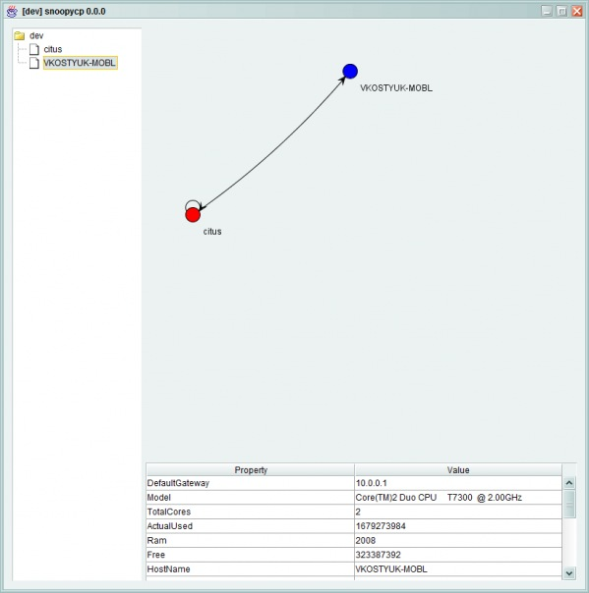Рисунок 2 - Внишний вид панели управления

4.3.2.1 Основные задачи.
К основным задачам, которые должна выполнять панель управления можно отнести:
- формирования заданий для ядра системы
- отправка заданий ядру
- изменение состояний системы
- изменения состояний узлов системы
- получение результатов выполнения задач ядром
- превичная обработка полученных рузультатов
- представление результатов в удобочитаемом для человека виде
- визуальное представление структуры системы и ее состояния

4.3.2.2 Описание функционала
Задачи для ядра формируются ввиде отдельных модулей, написанных на языках высокого уровня. К языкам поддерживаемым системой относятся:
- Python
- Java
- C
На любом из поддерживаемых языков пишется код реализующий выполнение той или иной требуемой задачи. Затем этот код передается через панель управления в исполняемую среду ядра системы. Так же через панель задаются дополнительные параметры выполнения, такими как время выполнения, продолжительность, место хранения результатов и т. д.
Отличительная особенность панели управления — возможность функционировать из любого узла системы. т. е. у системы отсутствует центр, что делает его менее уязвимым.
Так панель управления может изменять состояния узлов в частности и системы вцелом.
Существует пять различных состояний ядра системы – активное (Active State), пассивное (Passive State), сетевое (Online State), автономное (Offline State), неопределенное (Suspense State). Как уже отмечалось, состояние ядра определяет обработчик событий, которым будут обрабатываться события, приходящие ядру из внешней среды. Таким образом, состояние ядра определяет его поведение.
Переход из состояния в состояние осуществляется только при обработке определенного события (рисунок 3). При изменении своего состояния ядро оповещает всех заинтересованных в этом событии драйверов. Такие драйвера реализуют специальный интерфейс, о котором будет сказано ниже.
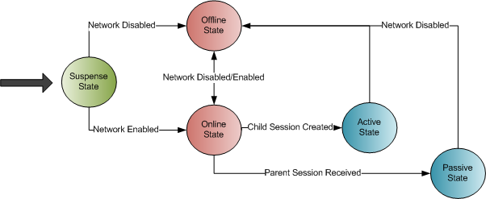Рисунок 3 - Состояние ядра
Результаты возврощаемые ядром в большинстве своем текстовая информация. Но бывают и бинарные данные. Например, скриншот экрана. Это зависит от того какая задача заложена в исполняемый модуль. Представление бинарных данный понятно, а вот представление текстовых данных может варьироваться.
Текстовые данные можно представить в виде:
- текста
- графиков
- диаграмм
Все это позволяет делать панель управления в зависимости от своих настроек.

4.3.3 Превосходство над аналогами
В качестве альтернотивных программных решений будем рассматривать такие программные продукты как Zabbix, рассмотренный выше, Nagios, Cacti, т. к. эти решения являются прямыми конкурентами разрабатываемого продукта.
Разрабатываемый продукт имеет два основных весомых достоинства перед аналогичными программами:
- распределенность
- дешевизна расширения

4.3.3.1 Распределенность
Распределенность системы заключается в том, что все узлы равноправны и их количество не ограниченно каким-то значением. Среди узлов нет «главных», а значит нет центра из которого все регулируется, а значит и нет опасности потерять с ним связь и терять драгоценное процессорное время.
А раз узлы равноправны то и подключение и отключение узлов можно осуществлять в любом порядке и в любом количестве.
Теоретически система может развернуться на неограниченную сеть (даже весь интернет).

4.3.3.2 Дешевизна расширения
Дешевизна расширения заключается в том, что подключение нового узла ничтожно по себестоимости. Если подключаемый узел активный(т.е. обладает своими вычислительными мощностями), то ничего дополнительно не нужно. Просто устанавливается часть ядра системы и узел готов к работе.

4.3.3.3 Другие приемущества
Помиму двух основных приемуществ есть еще:
- Немаловажным приемуществом является полная кросплатформенность.
- Возможность управлять системой из любого узла системы
- Абсолюбная свобода в выборе и написании задач для выполнения на узлах.

4.4 Выводы
После всего выше сказанного можно сделать выводы
- Рассматриваемые альтернотивные решения уже какое-то время присутствуют на рынке и уже заняли свою нишу. Имеют свою плюсы и минусы, повышает эффективность труда работника.
- Разрабатываемый продукт лучше как минимум в двух рассматриваемых категориях.
- Рассмотренные превосходства над аналогичными решениями не только повышают производительность труда, но и снижают финансовые затраты.
- Разрабатываемый продукт очень гибкий в исползовании инструмент, поэтому он может быть использован большим числом работников для своих нужд.

